Всероссийский конкурс юных исследователей окружающей среды
имени Б.В. Всесвятского (с международным участием)

Зарастание постагрогенных земель древесной растительностью в окрестностях 2-Нерюктяйинского наслега Олекминского района

Борисов Никита Сергеевич,
Россия, Республика Саха (Якутия), Олекминский район, с.1-Нерюктяйинск
МБОУ «1-Нерюктяйинская СОШ им. С.И. Идельгина», 11 класс

Руководитель:
Прокопьева М.Р.,
учитель географии
Научный консультант
Таций Т.В.
инженер по защите и охране леса ФГБУ
Государственный природный
заповедник «Олекминский»»

2025г.
Содержание

- Введение ……………………………………………………... стр.3
- Описание места исследования…………………………………стр.4
- Густота подроста на разном удалении от «стены» леса …… стр.5
- Распределение подроста по высотным группам ……………..стр.6
- Возраст подроста на учетных лентах …………………………стр.7
- Стадия и степень зарастания участка …………………………стр.7
- Определение особенностей почвы …………………………….стр.8
- Выводы …………………………………………………………..стр.8
- Использованная литература ……………………………………стр.9

Зарастание постагрогенных земель древесной растительностью в окрестностях 2-Нерюктяйинского наслега Олекминского района
Борисов Никита Сергеевич, ученик 11 класса
МБОУ «1-Нерюктяйинская СОШ им. С.И.Идельгина» Олекминского района
Руководитель: Прокопьева Марина Ричардовна, учитель географии МБОУ «1-Нерюктяйинская СОШ им. С.И.Идельгина» Олекминского района

Введение

В настоящее время на территории Якутии, Олекминского района большие площади сельскохозяйственных земель вышли из оборота и не используются по назначению. После ликвидации совхозов в конце 90-х годов, эти земли стихийно зарастают и не имеют никакого ухода. Между тем постагрогенные земли имеют большой биологический потенциал. Поэтому изучение особенностей зарастания постагрогенных земель является весьма актуальным.
Цель: исследование зарастания постагрогенных земель древесной растительностью в окрестностях с.2-Нерюктяйинск Олекминского района.
Задачи:
- Изучить литературу по данной тематике.
- Составить описание участка исследования.
3. Заложить учетные ленты (трансекты).
- Провести подсчет подроста по видам растений, группам высот,
возрасту на разном расстоянии от «стены» леса.
- Выявить встречаемость подроста, средний возраст подроста, скорость зарастания древесными породами.
- Определить стадию и степень зарастания участка древесной
растительностью.
- Определить особенности почвы участка.

Объект исследования: участок бывшей сельскохозяйственной земли (пашня)
Предмет исследования: подрост древесной растительности на постагрогенной земле
Методы исследования: изучение литературы, метод трансект (учетных лент), методика изучения подроста, метод оценки стадии и степени зарастания сельскохозяйственных угодий.
Новизна: впервые проведена исследовательская работа по зарастанию лесной растительностью бывшей пашни на территории Олекминского района.

В ходе исследования:
Заложены 9 трансект протяженностью 25 метров и шириной 2 метра;
Определены 12 видов растений произрастающие на трансектах;
Проведены измерения высоты, возраста у 112 деревьев подроста.

Описание места исследования
Место исследования: территория 2-Нерюктяйинского наслега Олекминского района. Бывшая пашня совхоза «Димитровский», не используемая с 1997 года (27 лет).
Климат резко-континентальный, лето теплое, ср.месячная температура июля +18 °C, зима холодная – ср.температура января снижается до -31 °C. Выпадает в среднем 316 мм осадков.
К северу от исследуемого участка находится «стена» леса. Формула древостоя «стены» леса: 6Е3С1Л.
К югу от исследуемого участка проходит региональная дорога «Умнас», за которым находится участок елового леса.
Расстояние от с.1-Нерюктяйинск – 11 км.
Было заложено 9 учетных лент от «стены» леса (трансект) в виде прямоугольника 25м на 2 м каждая.

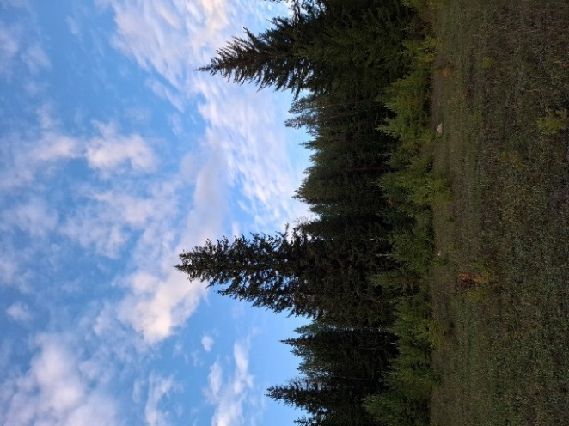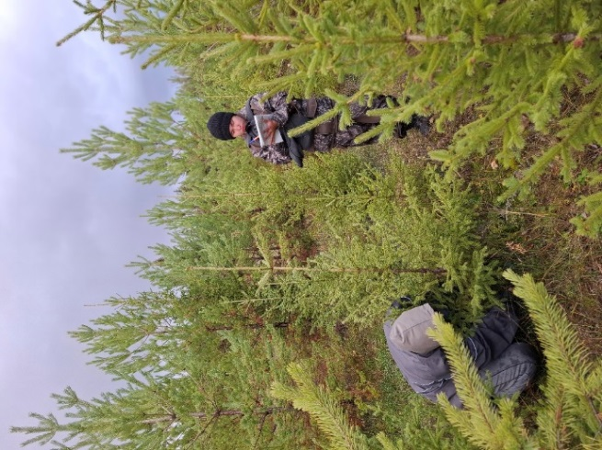
Рис.1. «Стена» леса Рис. 2. Участок исследования
Видовой состав растительности на исследуемом участке:
- древесная растительность: ель сибирская, сосна обыкновенная, лиственница Гмелина;
- напочвенный покров: подорожник, астрагал, встречается кипрей узколистный, клевер ползучий, гетеропаппус двулетний, тысячелистник обыкновенный.

Густота подроста на разном удалении от «стены» леса

Подрост – это молодое поколение леса, высотой до 1/3 спелого древостоя, и именно его состояние определяет успешность возобновления леса.
Скорость роста подроста зависит от множества факторов, на первом месте из которых стоят физические условия места произрастания: увлажнение, температурный и световой режим, богатство почвы, болезни и насекомые вредители.
Условия для появления и развития всходов и подроста на открытых местах и под пологом леса сильно различаются. При этом наблюдаются как положительные, так и отрицательные влияния на процессы лесовозобновления в столь разных условиях местопроизрастания.
Благоприятными условиями для возобновления леса на открытых местах являются:
— полная обеспеченность светом;
— отсутствие корневой конкуренции с материнскими растениями;
— быстрое разложение подстилки и интенсификации микробиологических процессов.
Неблагоприятные условия для возобновления леса:
— воздействие экстремальных температур;
— повреждения позднеевесенними и раннеосенними заморозками;
— пересыхание поверхности почвы;
— конкуренция с травами;
— наличие дернины.
Встречаемость подроста определяется по наличию хотя бы одного жизнеспособного экземпляра на учетных площадках. Его определяли как долю (%) учетных площадок, на которых встретился подрост, от общего числа площадок.
Густота подроста на разном удалении от «стены» леса
Расстояние от «стены» леса, м | Количество подроста, экз. | Встречаемость, %
Расстояние от «стены» леса, м | Количество подроста, экз. | сосна | ель | лиственница
10 | 6 | 33 | 67 | -
20 | нет | - | - | -
30 | нет | - | - | -
40 | 15 | 47 | 53 | -
50 | 28 | 43 | 57 | -
60 | 24 | 25 | 67 | 8
70 | 19 | 32 | 63 | 5
80 | 18 | 33 | 67 | -
90 | 2 | - | 100 | -
Всего: | 122 | 39С  34% | 70Е  64% | 3Л  2%

Встречаемость елей выше (64%), чем встречаемость сосен (34%) и лиственницы (2%). По мере удаления от «стены» леса видовой состав почти не изменяется, но доминирующей породой является ель.
На учетной ленте 70м встретились единичные виды кустарниковой растительности: боярышник (2), шиповник иглистый (1). Наибольшее количество подроста отмечается на учетных лентах 50-60м. С 70-90м идет снижение. Встречаемость ели возрастает при удалении от «стены» леса, а у сосны наоборот убывает.

Распределение подроста по высотным группам
Высоту подроста измерили с помощью рулетки. Возраст подроста сосны и ели определили по мутовкам.
Для определения высотной структуры подроста и его качества используют общепринятые в лесоводстве классификации. В зависимости от высоты подрост подразделяют на три группы: мелкий (высотой до 0,5 м), средний (высотой 0,51 - 1,5 м) и крупный (выше 1,5 м).

Порода | Высотная группа | Расстояние от «стены» леса, м |  |  |  |  |  |  |  |  | Ср.показатели
Порода | Высотная группа | 10 | 20 | 30 | 40 | 50 | 60 | 70 | 80 | 90 | Ср.показатели
Сосна | Мелкий | 50 | - | - | - | 10 | - | - | - | - | 5%
Сосна | Средний | 50 | - | - | 14 | 33 | 17 | 33 | 33 | - | 26%
Сосна | Крупный | - | - | - | 86 | 57 | 83 | 67 | 67 | - | 69%
ель | Мелкий | 75 | - | - | 12,5 | - | - | - | - | - | 6%
ель | Средний | 25 | - | - | 37,5 | 50 | 44 | 50 | 42 | 50 | 44%
ель | Крупный | - | - | - | 50 | 50 | 56 | 50 | 58 | 50 | 50%
лиственница | Мелкий | - | - | - | - | - | - | - | - | - | -
лиственница | Средний | - | - | - | - | - | - | - | - | - | -
лиственница | Крупный | - | - | - | - | - | 100 | 100 | - | - | 100%
На всех учетных лентах у сосны преобладает крупный подрост. У ели также преобладает крупный и средний подрост. У лиственницы только крупный подрост. Мелкий подрост преобладает у ели и сосны ближе к «стене» леса.

Возраст подроста на учетных лентах

Возраст сосны и ели определяли по мутовкам.
Самый большой возраст у ели составляет 21-27 лет (несколько экземпляров), у сосны – 10 лет.
Наибольший средний возраст имеют ель (10,5 лет) и лиственница (10,5 лет), значит они появились на участке раньше остальных пород, а сосна позже (7,8 лет).
Скорость зарастания – это отношение дальности распространения подроста на трансекте к сроку неиспользования с/х угодья. Средняя скорость зарастания составила 3,1м в год от «стены» леса (у сосны 2,9м, у ели 3,3м в год).
Стадия и степень зарастания участка
Стадию и степень зарастания определили по Белорусцевой Е.В.(2012).
Выделяют 5 стадий зарастания:
Стадия | Характеристика
Нулевая | Процессы зарастания отсутствуют
Первая | Появляется кустарник и небольшой подрост древесных пород с проективным покрытием не более 10%. Они еще соизмеримы с травянистым ярусом и конкурируют с ним за пространство.
Вторая | Формируются небольшие группы подроста древесных пород и зарослей кустарника. В большинстве случаев деревья и кустарники еще не конкурируют друг с другом, т.к их сомкнутость невысокая – до 20%.
Третья | Начинает формироваться древесно-кустарниковый ярус разной высоты. Сомкнутость увеличивается, деревья и кустарники начинают конкурировать друг с другом, светолюбивые виды угнетаются.
Четвертая | Сомкнутый молодой лес с остаточным участием кустарников. Начинает появляться подрост, появляются лесные виды трав, но в травянистом ярусе еще встречаются луговые виды.

Степень зарастания бывает слабая (10-30%), средняя (30-50%), сильная (50-70%).
На исследуемом участке третья стадия зарастания и средняя степень зарастания (30-50%).

Определение особенностей почвы
Особенности почвы определили по растениям индикаторам. В напочвенном покрове преобладающим видом является подорожник – индикатор кислой почвы. Сосна, в отличие от других хвойных пород, предпочитает слабокисленные и нейтральные грунты. Ель предпочитает более кислую почву.
Вывод: почва на данной территории кислая (рН 4-5). Этот фактор объясняет преобладание подроста ели на данной территории.

Большинство исследователей считают, что древостой, сформированный на постагрогенных землях, имеет более высокую производительность. По содержанию органического вещества и общего азота пашни через несколько лет после прекращения сельскохозяйственного использования превосходят лесные почвы.
В значительной степени скорость зарастания сельскохозяйствнных угодий зависит от удаленности обсеменителей. Таковыми на нашем участке являются стены леса прилегающих древостоев. Скорость зарастания также зависит от площади постагрогенных земель, участки до 10 га зарастают за несколько лет, участки с площадью 100 и более га зарастают постепенно от периферии к центру. Также на скорость зарастания влияет использование постагрогенной земли (выпас скота, прокладка дорог и т.д.).

Выводы:

- Исследуемый участок – бывшая пашня совхоза «Димитровский» Олекминского района, не используемая по назначению 27 лет.
- Видовое разнообразие на исследуемом участке невелико- 3 вида древесных пород (сосна обыкновенная, ель сибирская, лиственница Гмелина).
- Встречаемость ели 64%, сосны 34%, лиственницы 2%.
- Наибольшее количество подроста отмечается на учетных лентах 50-60м. С 70-90м идет снижение.
- Встречаемость ели возрастает при удалении от «стены» леса, а у сосны наоборот убывает.
- На всех учетных лентах у сосны преобладает крупный подрост. У ели также преобладает крупный и средний подрост. У лиственницы только крупный подрост. Мелкий подрост преобладает у ели и сосны ближе к «стене» леса.
- Самый большой возраст у ели составляет 21-27 лет (несколько экземпляров), у сосны – 10 лет.
- Наибольший средний возраст имеют ель (10,5 лет) и лиственница (10,5 лет), значит они появились на участке раньше, а сосна позже (7,8 лет).
- Скорость зарастания поля составляет в среднем 3,1 м в год.
- В основном подрост на всех 9 трансектах жизнеспособный. Анализ проведенных исследований позволяет сделать вывод о том, что на постагрогенных землях достаточно быстро могут появиться лесные массивы.

Использованная литература

1.Алексеев С.В., Груздева Н.В., Муравьев А.Г., Гущина Э.В. Практикум по экологии: Учебное пособие / Под ред. С. В. Алексеева. - М.: АО МДС, 1996.
2.Боголюбов А.С., Лазарева Н.С. Изучение вертикальной структуры леса. Экосистема, 1999.
3.Бакшеева Е.О., Ростовцева Т.И., Морозов А.С. Особенности зарастания древесной растительностью неиспользуемых
сельскохозяйственных земель//Вестник Красноярского государственного аграрного университета. 2017. № 10
4.Белорусцева Е.В. Мониторинг состояния сельскохозяйственныхугодий нечерноземной зоны Российской федерации // Современные проблемы дистанционного зондирования земли из космоса. 2012. Т.9. №1
5.Беляев В.В., Кононов О.Д., Карабан А.А. Старицин В.В. Состояние древесной растительности на землях, выбывших из хозяйственного оборота Архангельской области // Вестник Северного Арктического федерального университета, серия Естественные науки, 2013.
6.Захаров А.Ю., Минин Н.С. Лесоводство: методические рекомендации по проведению учебной практики по лесоводству. / А.Ю. Захаров, Н.С. Минин – Архангельск: САФУ имени М.В. Ломоносова. 2015.
7.Тимофеев П.А. Деревья и кустарники Якутии. Я, Бичик, 2003

